重點：
- 系統簡介
- 相關用到技術簡介
- Demo 如何製作UI畫面。
系統簡介
- Asp.Net 2.0 Application Project
- Support Localization
- Support Ajax
- Support Theme
- Support MasterPage
- Support Web HTML Mail
- Support XML←→Class
- Support SEO
- Support URL Rewriting

相關技術參考
Ajax
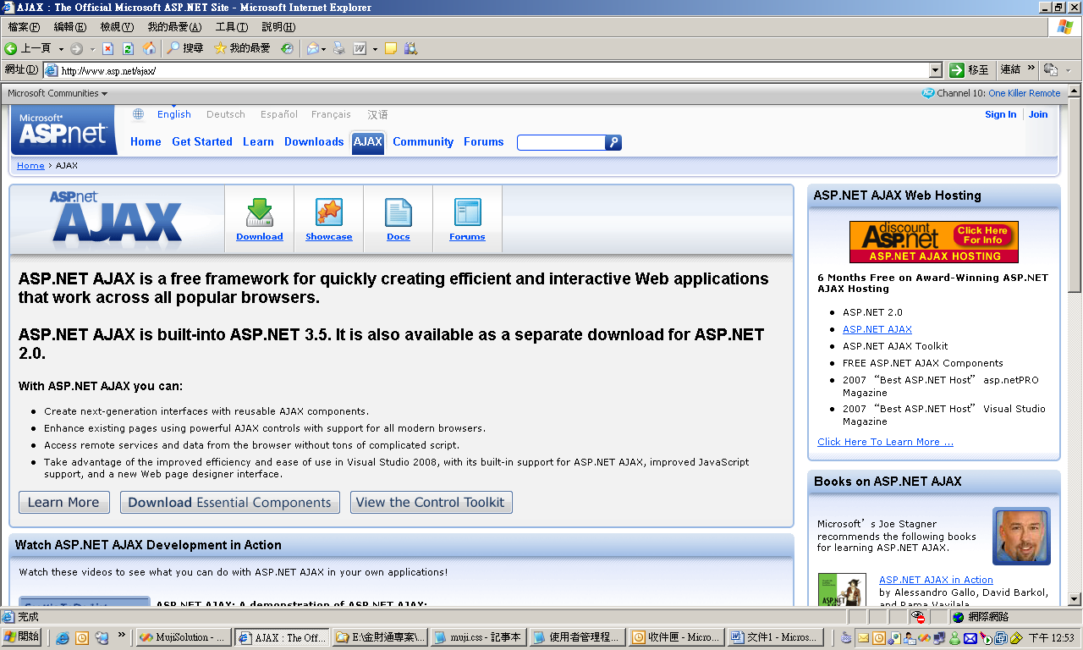
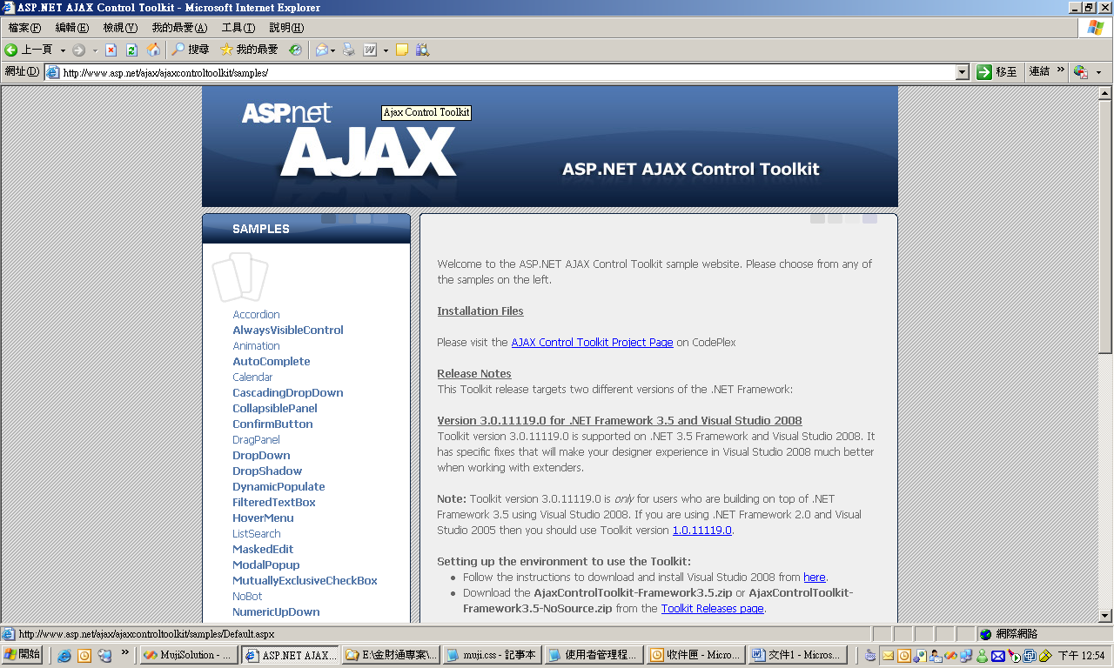

Spring.Net-Error Handler
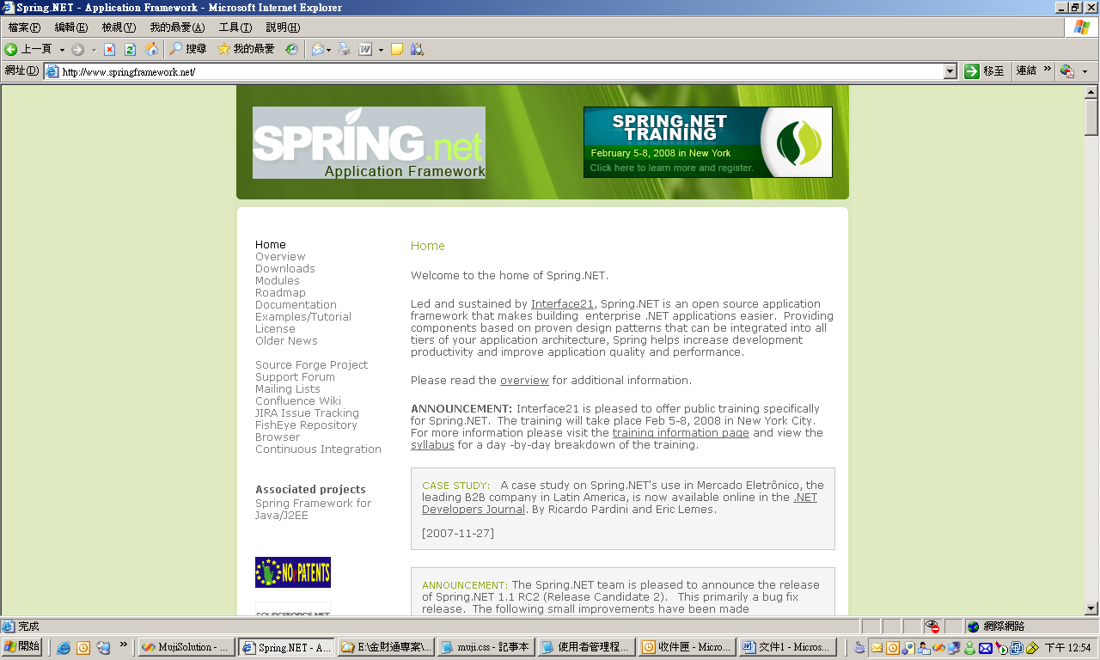
Log4Net Logging
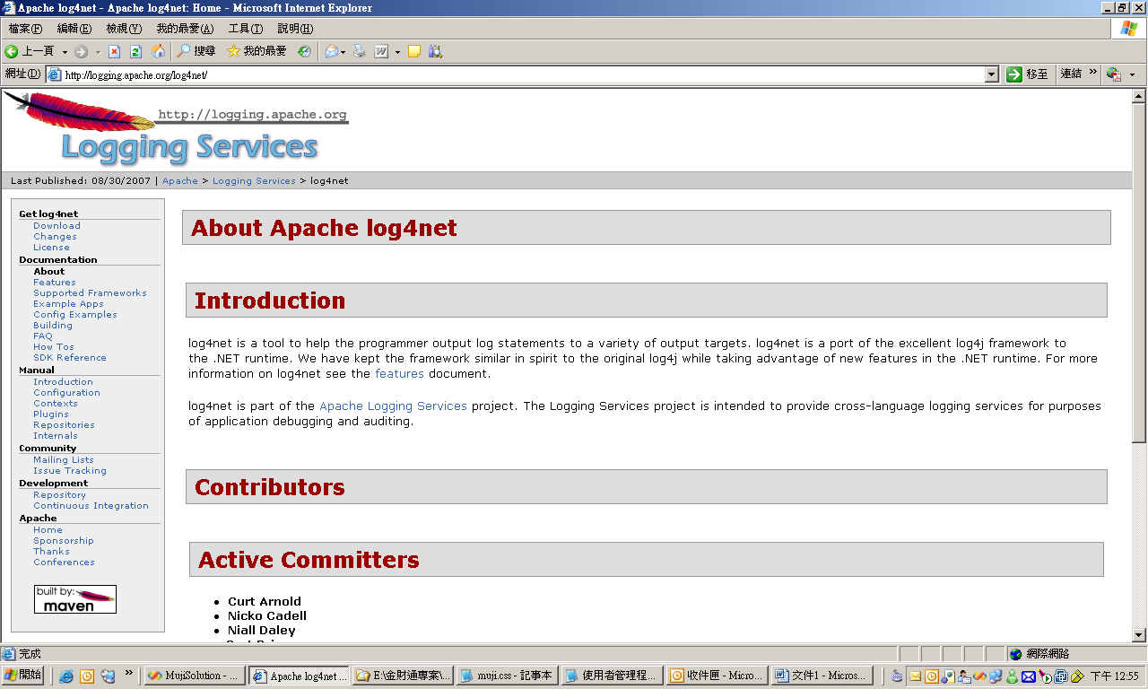

URL Rewriting By SEO
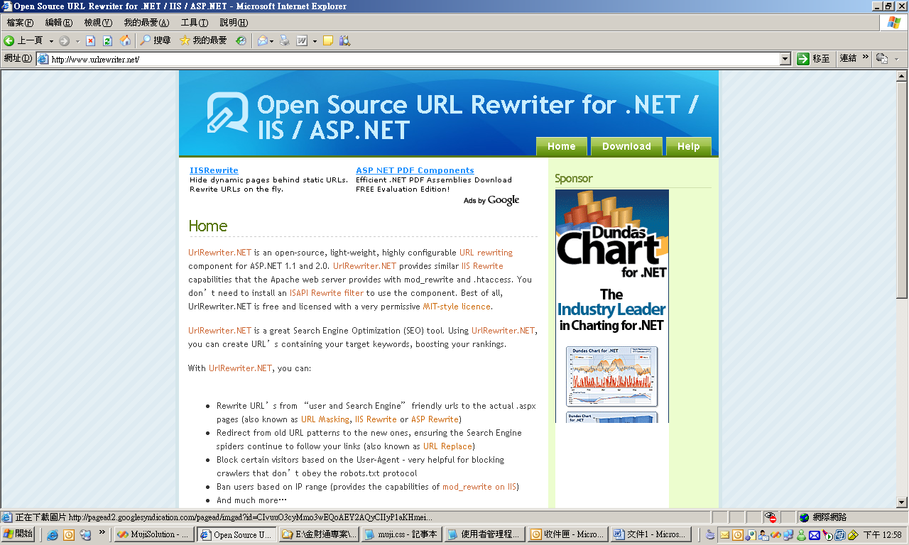
Entity Framework-Data Access Next Generation ADO 3.0
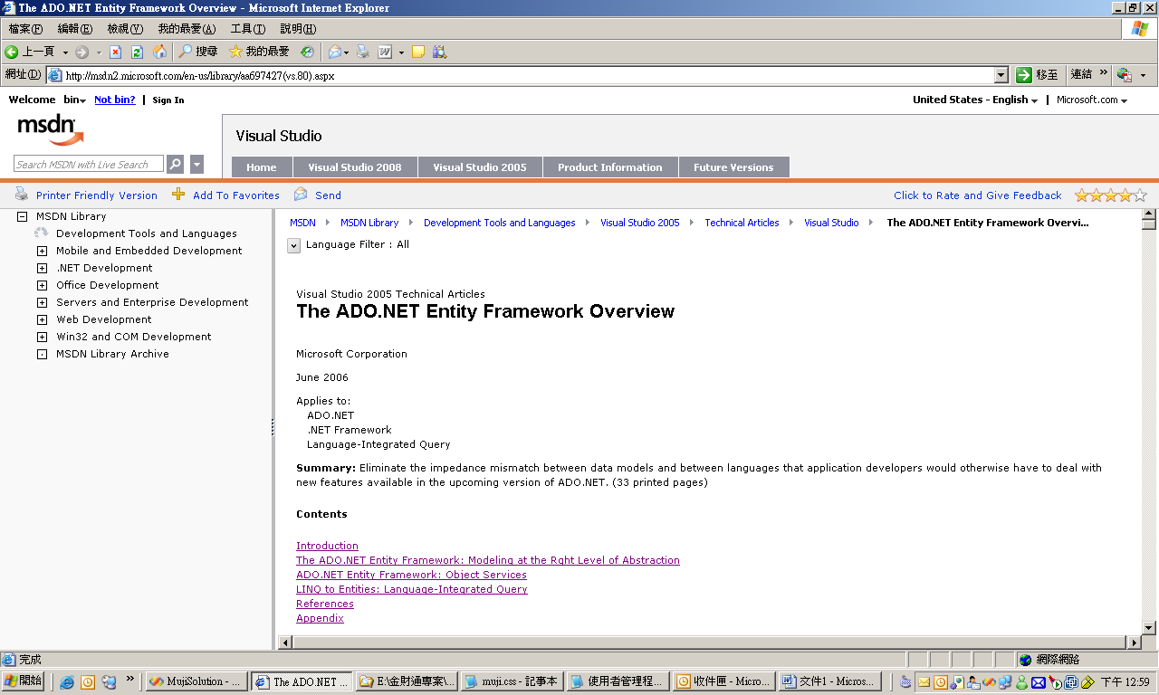

UI Design Style
參考網站說明
Ruby On Rails
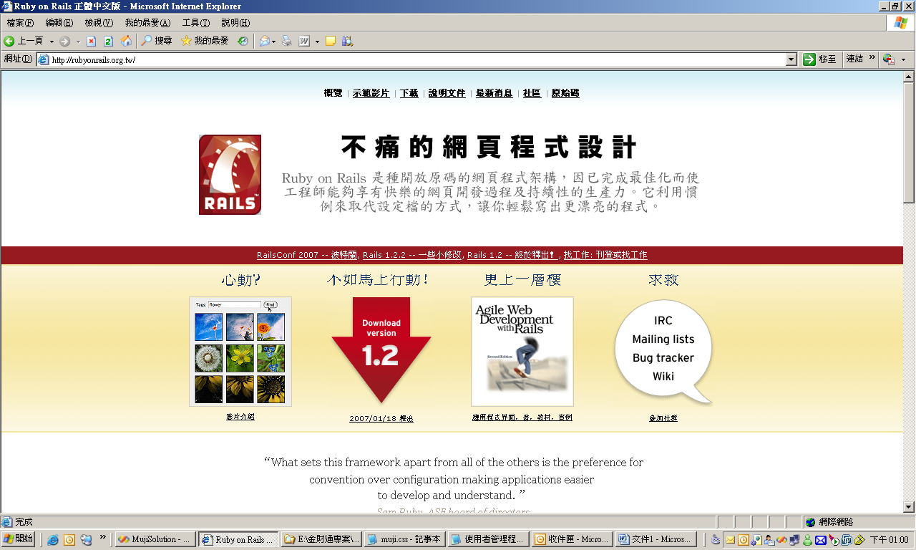
系統架構設計 Like JBoss Seam
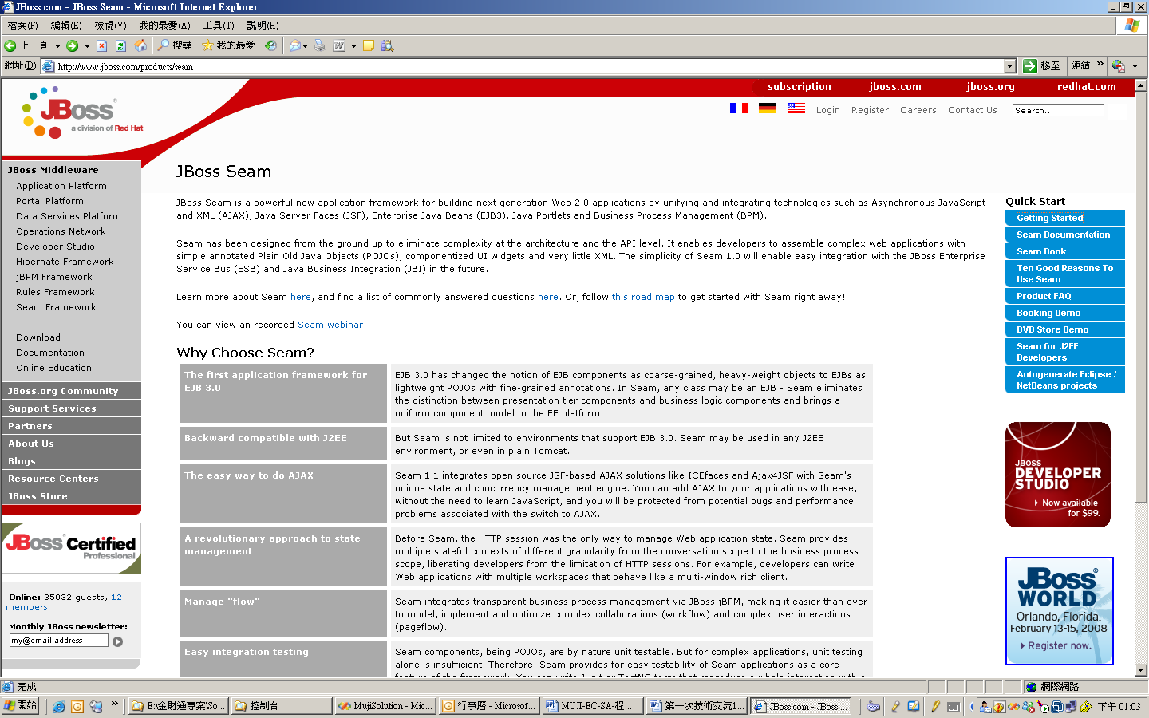
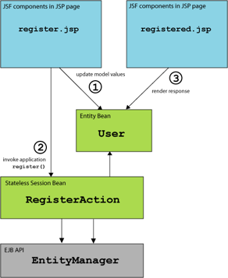
Version Control
VSS
Document SandCastle Net 3.0 所使用的文件產生器
Announcing October 2007 Sandcastle CTP Release
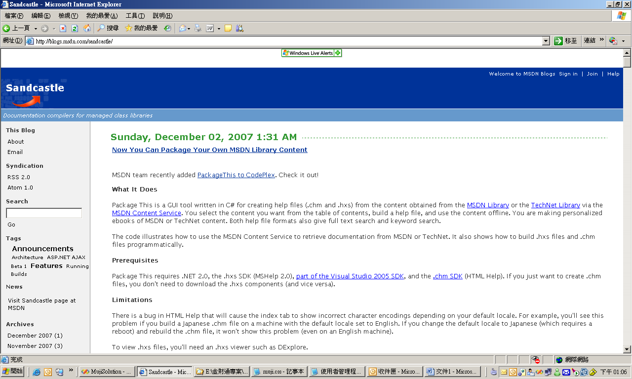
Sandcastle Help File Builder
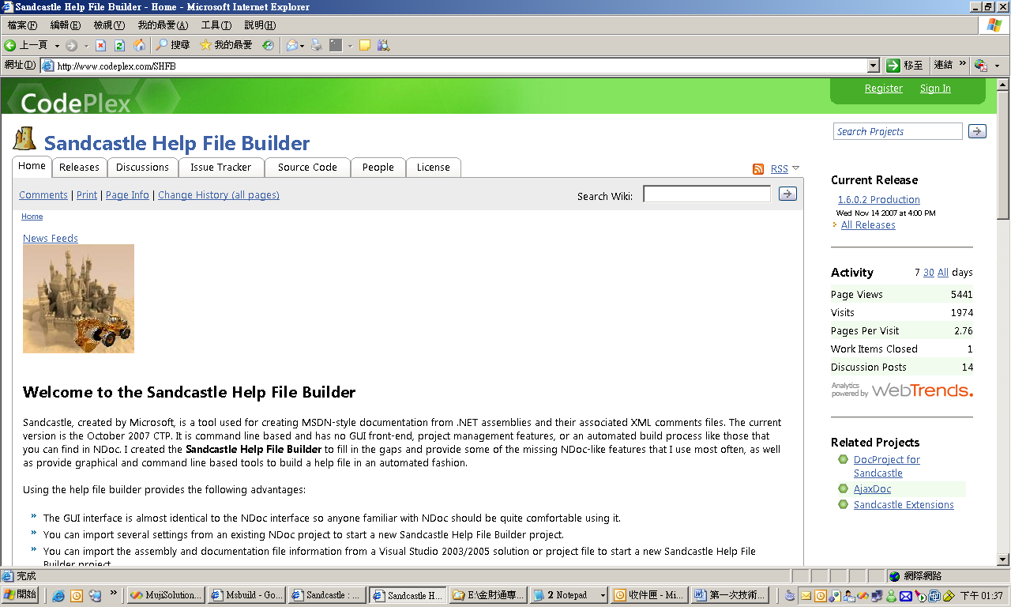
Build Tools MsBuild
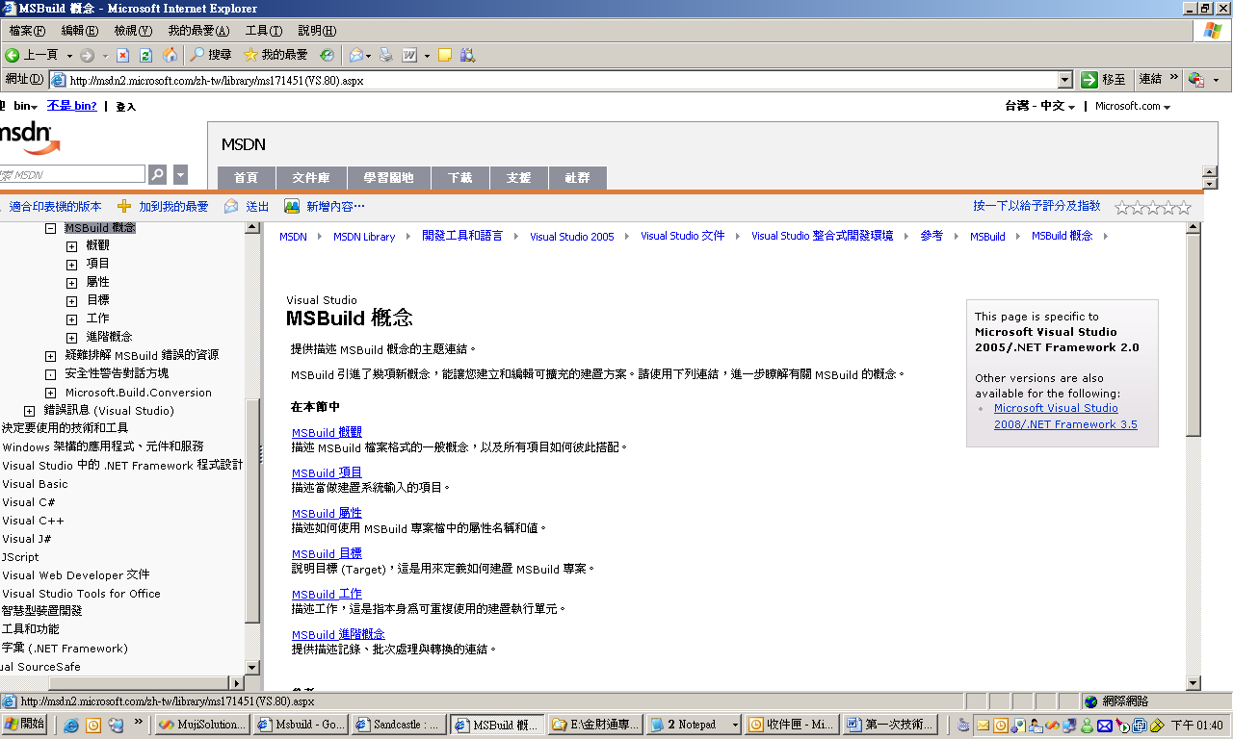
Deploy Project For MsBuild
程式系統架構
- Support MVP Architecture
- 支援元件分離
- 支援擴充功能
- 程式目錄說明
- 系統程式分類說明

1.系統Demo網站展示(For System Demo)

- 程式目錄說明
- 批次程式運作原理
- UI 程式運作原理

Muji Technology Architect

- Ajax Enabled
- Ajax UI Support
- Theme Support
- Localization Support
- MultiConfig Support
- MVP Entity FrameWork Support
- Mime Web Mail Support
- AOP Enabled
- Logging Enabled
- Logging Member Support
- Error Log Enabled
- SEO Support
- Extender Web Support
- Batch Publish Enabled
- NotifyAlert Enabled
- Page Output Caching Support
- Data Cache Support
- XML Enabled
- URL Rewriting Enabled

Tools Or Component
- Visual Studio 2005
- Sql 2005
- Ajax(Web.Extension)
- Log4Net(Componet)
- Spring.Net(Componet)
- Web Application Project(VS Plugin)
- Web Deploy Project(VS Plugin)
- URLReWriter.Net(Componet)
- MsBuild
- SandCastle+FileBuilderHelper
- Visual Source Safe

我會將列表文件內容寫出，提供各位在開發程式的參考
這是我下星期預計講解的內容，謹提供參考

- Ajax Enabled
  - 安裝
    - Web Extension 1.0
    - AjaxToolKit
    - Web Application Project in VS2005
  - 設定
    - 建立Ajax Enabled Project 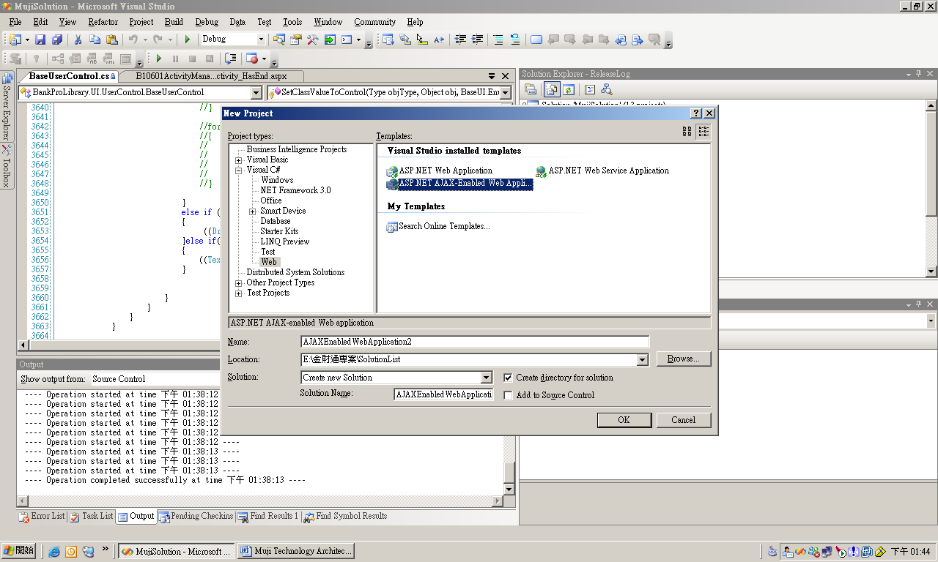
    - 設定Web.Config
<add tagPrefix="atlas" namespace="System.Web.UI" assembly="System.Web.Extensions, Version=1.0.61025.0, Culture=neutral, PublicKeyToken=31bf3856ad364e35"/>
<add tagPrefix="ajaxToolkit" namespace="AjaxControlToolkit" assembly="AjaxControlToolkit"/>
    - 首頁宣告
<atlas:ScriptManager ID="ScriptManager1" runat="server" EnablePartialRendering="true" EnableScriptLocalization="true" EnableViewState="true" EnableScriptGlobalization="True"/>
- Ajax UI Support
  - http://www.asp.net/AJAX/AjaxControlToolkit/Samples/Default.aspx
- Theme Support
  - Asp.Net 2.0 功能，必須將所有的圖片放在一個目錄中。
- Localization Support
  - <%$ Resources:GlobalPageResource, MIB0010_Page_Name %>
  - 全部放在Gloable Resource 一個UI一個檔(Aspx、Ascx)將來如果有資料也比較辦理。
  - 新增一個Resource檔案，目前只用Strings
- MultiConfig Support
<BankPro>
<KKDevelopment>
<add key="ConnectionString" value="Data Source=localhost;User ID=sa;Password=marklin;Initial Catalog=Muji;Persist Security Info=False"/>
<add key="SQLClientConnectionString" value="Data Source=localhost;User ID=sa;Password=marklin;Initial Catalog=Muji;Persist Security Info=False"/>
<add key="WebSiteRelease" value="Release"/>
<add key="LibraryDllPath" value="E:\金財通專案\SolutionList\MujiSolution\MujiWeb\bin\"/>
<add key="DefaultPassword" value="1234"/>
</KKDevelopment>
</BankPro>
這樣設定會涉及擴展的系統的時候。
- MVP Entity FrameWork Support
  - 由於會有多個系統來做，故所有的Logic由一個元件來負責，Web Project 的目錄檔案會在第二層，以扁平的結構稱，減少各位在Copy 程式碼的時候會有路徑不符的狀況。我會針對所有的功能在一個專案搞定。
- Mime Web Mail Support
  - 採用二階段，第一階段是寄信發動通知，此時會寫一筆資料至資料庫，然後會有批次程式來做批次的動作，記錄也可以做為追蹤的記錄。
- AOP Enabled
  - Error Handle 請先設定objectx.xml 、Web.Config 然後寫一個錯誤導向資料。
  - 加入代理資訊，為何統計每一個人瀏覽的Log，所以我必須記錄所有的人的行為，我會利用Delegate 來做，式子如這樣
TryDo(
delegate()
{
Code Here
}, delegate()
{
Error Code Here
}
);
- Logging Enabled
  - Logging in Log4Net
  - http://logging.apache.org/
  - 註：Maven 簡介
- Logging Member Support
  - 利用Logging →將使用者的記錄寫下，當使用由各頁進入時會給它一個臨時的值(cookieID)當成key來記錄它所有的記錄→寫到File那裡→然後利用批次資料去把它轉到另外一個地方做為記錄及統計。(WebNibbler)現在目前尚不用實作。
- Error Log Enabled
  - AOP Spring.Framework→Throw Exception
- SEO Support
  - 底層做掉
- Extender Web Support
  - 此次的重點會有兩個→商品是由XML或DB來讀取
  - 整個擴充機制的流程
- Batch Publish Enabled
  - 重點實行的時間點必須要定義
  - 以及實行步驟流程說明
  - 程式更新及資料的流程
- NotifyAlert Enabled
  - 寄信的機制(Web Mail 通知)
- Page Output Caching Support(取消)
- Data Cache Support
- XML Enabled(Class←→XML)務必要求一致
- URL Rewriting Enabled(針對Web Menu來做)

